马钢（武汉）材料技术有限公司

企业信息公开报告

一、基本信息

企业名称：马钢（武汉）材料技术有限公司

企业类型：其他有限责任公司

统一社会信用代码：91420115MA4L0YBE0Q

企业联系电话：027-82286071

注册资本：贰亿五仟万圆整

成立时间：2018年10月09日

法定代表人：杨军

住所：武汉市江夏区金港汽车产业园金港中路9号

经营范围：汽车、家电、工程机械材料研发；钢材、冲压零部件生产和销售；仓储服务（不含危险品）。

二、股权结构

|  |  |  |  |  |  |
| --- | --- | --- | --- | --- | --- |
| 出资人名称（姓名） | 认缴金额（万元） | 出资比例 | 实缴金额（万元） | 出资时间 | 出资方式 |
| 马鞍山钢铁股份有限公司 | 21250 | 85% | 15937.5 | 2020年6月17日 | 货币 |
| 武汉环创亿安经济发展有限公司 | 2500 | 10% | 1875 | 2020年6月12日 | 货币 |
| 湖北东鞍源贸易实业有限公司 | 1250 | 5% | 937.5 | 2020年6月16日 | 货币 |

三、法人治理结构：

公司设总经理，经董事会决定聘任或者解聘。总经理对董事会负责；设副总经理若干名，财务负责人1名，经总经理提名，董事会聘任或解聘。

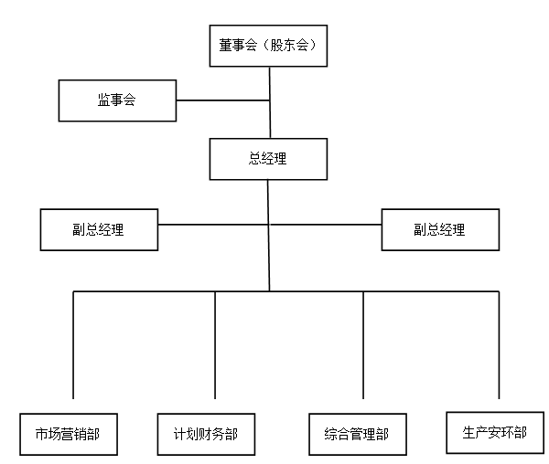

**综合管理部：**

负责人力资源、员工培训、薪酬等管理工作；负责文件的收发、印制、保管管理工作；负责公司相关办公用品采购发放、会务、接待等各项总务工作；负责保密管理、档案管理工作；负责公司信息系统管理工作；负责公司消防和安全管理工作；负责公司内控管理的组织工作，协助总经理检查、督促市场营销部、计划财务部落实和执行内控管理的各项要求和规定。

**计划财务部：**

按照国家及股份公司相关规定，建立公司相关财务管理制度；负责根据国家相关会计法规实施各项会计核算工作及发挥会计监督职能，通过预测、决策、控制、分析、考评等具体方法，促使公司经济活动按照规定要求运行；负责公司内控管理体系中财务模块的建立、实施和改进。

**市场营销部：**

负责公司产品分销网络的建立与维护；负责顾客需求的识别、客户档案的建立和持续更新；负责产品月度采购计划和销售计划的编制、评审、签订、变更及组织实施工作；负责公司产销衔接工作；负责向用户提供相关的销售服务与宝武体系内产品的宣传、推介工作；负责产品异议的受理、处理工作；负责相关市场分析及销售数据统计工作；负责公司内控管理体系中销售管理、存货管理、信息系统、业务外包四个模块的建立、实施和改进。

**生产安环部：**

负责资产安全风险的归口管理；负责对公司日常生产实行统一指挥、协调；负责原料平衡和运力平衡的物流管理工作；负责公司应急准备与响应的日常工作，并组织对生产作业中发生的重大生产事故进行调查分析，提出处理和整改意见；负责原料、成品、半成品、废次材的存货管理；负责本部门内部控制自我评价工作。

四、公司经营产品范围、市场定位、品种结构、加工配售能力

公司主营热轧、型材、酸洗、冷轧、镀锌、硅钢、彩涂、汽车专用钢等产品，秉承“以客户为关注焦点”的经营理念，大力开拓湖北、湖南、江西、河南等华中市场，基本形成了以武汉为中心，以十襄随、长株潭、江西为辅助，辐射华中区域钢材销售加工行业的庞大规模。  
公司目前每月销售钢材稳定在3.5万吨左右，其中，高品质、高附加值汽车板/家电板销量占比70%左右，型材（含H型钢）销量占比12%左右，热轧流通材销量占比18%左右。2021年加工中心建成以后，公司将拥有1850纵切机组、1850横摆剪机组、800小横剪机组各一条加工产线，具有年加工20万吨板材的能力，为公司服务华中市场提供更强有力的支撑。